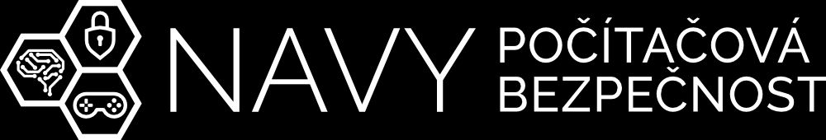

Statická analýza malwaru 2
Protokol č. 2 za 3 (4) body



Patrik Mintěl
MIN0150

1. října 2026
｜Úvod do problematiky

Na dnešním cvičení se podíváme na PE a závislosti souborů.

｜Microsoft Windows Portable Executable formát

Windows PE formát popisuje strukturu souborů .exe, .dll, .sys a definuje způsob, jakým ukládají data. PE soubory obsahují x86 instrukce, data (obrázky a text) a metadata, která program potřebuje ke spuštění.

PE formát obsahuje řadu hlaviček, které říkají operačnímu systému, jak načíst program do paměti. Obsahuje také několik sekcí, které obsahují aktuální data programu. Systém Windows načte sekce do paměti tak, aby jejich paměťové offsety odpovídaly místu, kde se vyskytují na disku.

｜DOS hlavička

DOS hlavička je pozůstatkem operačního systému Microsoft DOS z 80. let a je přítomna z důvodu kompatibility.

｜PE hlavička

PE hlavička definuje obecné atributy programu, jako je binární kód, obrázky, komprimovaná data a další atributy programu. Dále říká, zda je program určen pro 32bitové nebo 64bitové systémy. PE hlavička obsahuje také pole časového razítka, které může prozradit čas, kdy autor malwaru soubor zkompiloval (pokud toto razítko nezměnil).

｜Volitelná hlavička

Volitelná hlavička definuje umístění vstupního bodu (Entry Point) programu v souboru PE, který odkazuje na první instrukci, kterou program po načtení provede. Definuje také velikost dat, která systém Windows načítá do paměti při načítání souboru PE, Windows subsystém, cíle programu (jako je grafické uživatelské rozhraní Windows nebo příkazový řádek Windows) a další high-level podrobnosti o programu.

｜Hlavičky sekcí

Hlavičky sekcí popisují sekce dat obsažené v PE souboru. Sekce v PE souboru je kus dat, který bude buď mapován do paměti, když operační systém načte program, nebo bude obsahovat instrukce o tom, jak by měl být program načten do paměti. Jinými slovy, sekce je sekvence bajtů na disku, která se buď stane souvislým řetězcem bajtů v paměti, nebo informuje operační systém o nějakém aspektu procesu načítání.
｜Sekce .text

Každý PE program obsahuje alespoň jednu sekci kódu x86, která je v hlavičkách sekcí označená jako spustitelná (tyto sekce jsou téměř vždy pojmenovány .text).

｜Sekce .idata

Sekce .idata, nazývaná také importy, obsahuje tabulku IAT (Import Address Table), která obsahuje seznam dynamicky propojených knihoven a jejich funkcí. IAT patří mezi nejdůležitější PE struktury, které je třeba zkontrolovat.

｜Datové sekce

Datové sekce v PE souboru mohou zahrnovat sekce jako .rsrc, .data a .rdata, které ukládají položky, jako jsou obrázky kurzoru myši, vzhled tlačítek, zvuk a další média používaná programem.

Informace v sekci .rsrc (resources) mohou být pro analýzu malwaru důležité, protože prozkoumáním tisknutelných znakových řetězců, grafických obrázků a dalších aktiv (assets) v PE souboru je možné získat zásadní vodítka o funkčnosti souboru.

｜Sekce .reloc

Binární kód PE není nezávislý na pozici, což znamená, že se nespustí správně, pokud bude přesunut z určeného paměťového místa do nového paměťového místa. Sekce .reloc to obchází tím, že umožňuje přesunutí kódu bez porušení. Říká operačnímu systému Windows, aby přeložil adresy paměti v kódu PE souboru, pokud byl kód přesunut, takže kód stále běží správně. Tyto překlady obvykle zahrnují přidání nebo odečtení offsetu od adresy paměti.

｜Packing a obfuskace

Autoři malwaru často používají zabalení (packing) nebo obfuskaci, aby jejich soubory bylo obtížnější detekovat nebo analyzovat. Obfuskované programy jsou programy, jejichž spuštění se autor malwaru pokusil skrýt. Zabalené programy jsou podmnožinou obfuskovaných programů, ve kterých je škodlivý program komprimován a nelze jej analyzovat. Obě techniky výrazně omezí pokusy o statickou analýzu malwaru.

｜Zadání úkolu

Než začneš, tak by bylo vhodné nachystat si virtuální stroj s Windows 11, protože odkazy a vzorky použité v tomto cvičení mohou být škodlivé.

Pro zadaný vzorek proveď následující úkoly a zodpověz pokládané otázky. Svůj postup zdokumentuj textem a vhodnými výstřižky příslušných oken.

- Nainstaluj si Python modul pefile.
  - Použij tento modul pro rozparsování a vypsání informací o jednotlivých sekcích PE souboru. (Můžeš použít kód 1 nebo si vytvořit svůj vlastní.)
    - Vypiš názvy sekcí, které jsi dostal(a) na výstupu programu.
    - Pro první vypsaný řádek vypiš:
      - Adresu základní virtuální paměti, kam bude tato sekce načtena (VirtualAddress).
      - Množství paměti požadované sekcí po načtení (Misc_VirtualSize).
      - Množství dat, které sekce zabere v rámci této části paměti (SizeOfRawData).
  - Použij tento modul pro zobrazení seznamu DLL knihoven, které binární soubor načte, a také volání funkcí, které bude vyžadovat v rámci těchto DLL knihoven. (Můžeš použít kód 2 nebo si vytvořit svůj vlastní.) Přilož alespoň jeden výstřižek části výpisu.

- Stáhni si například program DependencyWalker, PE Explorer nebo jiný a zobraz importované knihovny.
  - Vypiš alespoň 3 knihovny, které jsou přímo importované analyzovaným malwarem.
  - Z jedné vybrané knihovny vypiš alespoň jednu obsaženou metodu a dle dokumentace napiš, co tato metoda dělá.

- Proveď následující úkoly a k bodům c, d a e přilož výstřižky oken, kde bude vidět nalezená hodnota.
  - Zjisti, co znamená „e_lfanew“ a jaký má offset.
  - Stáhni si libovolný hex editor (např. Binary Ninja).
  - Pomocí hex editoru otevři malware, který Ti byl přidělen a zjisti hodnotu, která se nachází na poli „e_lfanew“.
  - V hex editoru najdi místo, na které odkazuje hodnota z pole „e_lfanew“ (tedy nalezená hodnota v předchozím bodě).
  - Stáhni si libovolný program (např. CFF Explorer), který umí zobrazit hodnoty z PE hlaviček a vypiš z nich následující informace o analyzovaném malwaru:
    - Adresu Entry Pointu
    - Časové razítko kompilace malwaru
｜BONUS (1 bod)

Chceš bod navíc? Stáhni si libovolný packer (takový, který slouží ke komprimaci či šifrování spustitelných souborů) a zabal svůj spustitelný soubor. Dále proveď a zodpověz následující:

- Jaký packer jsi použil(a)?
- Nalezni program pro detekci packerů. Vyzkoušej jej a přilož screenshot.
- Jaké další kompresní metody (typy packerů) spustitelných souborů existují?

｜Další informace pro ty, které to zajímá

- Malapi
- StringSifter

｜Vypracování

    - .text, .data, .pdata, .rsrc,.reloc

      - 0x1000
      - 0xd674
      - 55296
  - 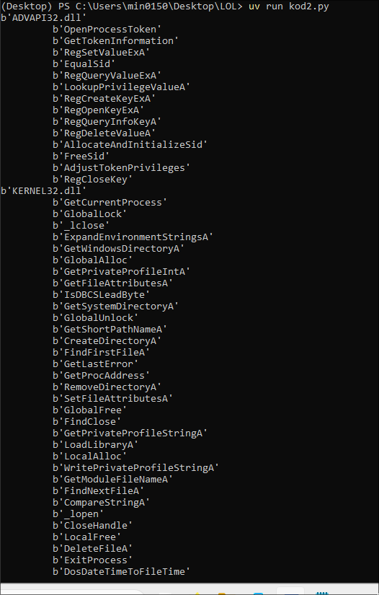

  - USER32.dll, KERNEL32.dll, MSVCRT.dll
  - A
    - USER32.dll:
      - SetForegroundWindow – přenese okno, které bylo vytvořeno do popředí. Využití je například u ransomware, který zobrazí okno pro zaplacení v popředí a nedovolí ho uživateli zavřít, ani přes něho nic dalšího otevřít.
      - ShowWindow – Nastavuje zobrazení okna, a pomocí parametru nCmdShow ho lze minimalizovat, maximalizovat, nebo dokonce skrýt (SW_HIDE)
    - ADVAPI32.dll:
      - RegDeleteValueA – Odstraní pojmenovanou hodnotu ze zadaného klíče registrů ve Windows. Nejčastěji může přes registry vypnout windows defender.

  - Jedná se o ukazatel v DOS hlavičce, která udává přesnou pozici v souboru, kde začíná PE header programu. Offset je 60 bajtů od začátku souboru.
  - Staženo :)
  - F8 00 00 00 neboli 000000F8 tedy 0xF8 je offset PE hlavičky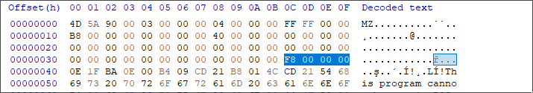
  - 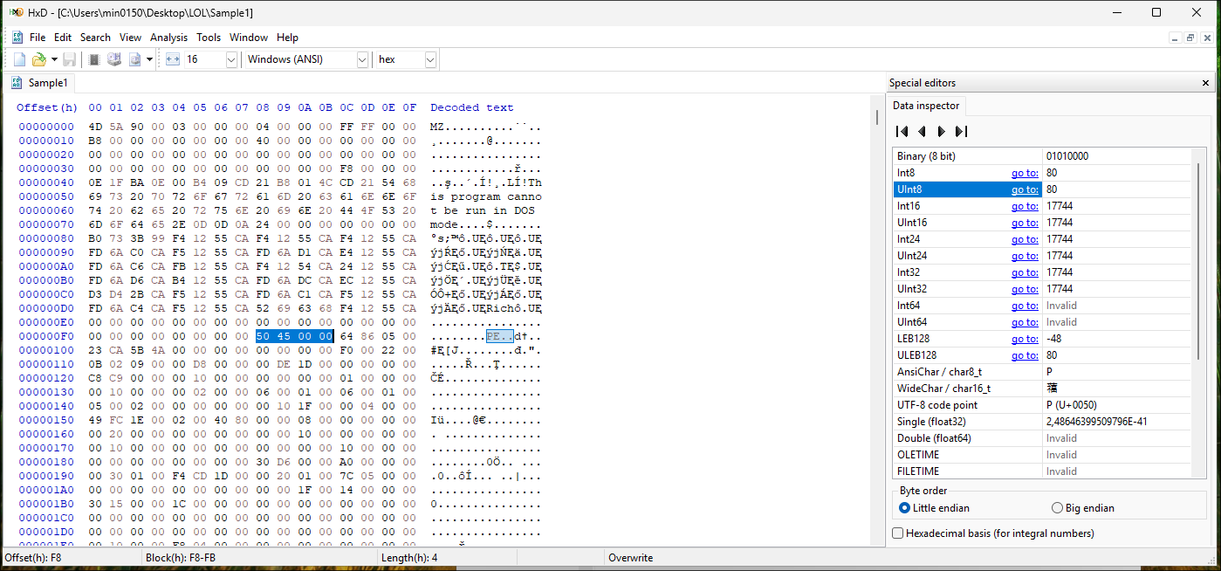
  - 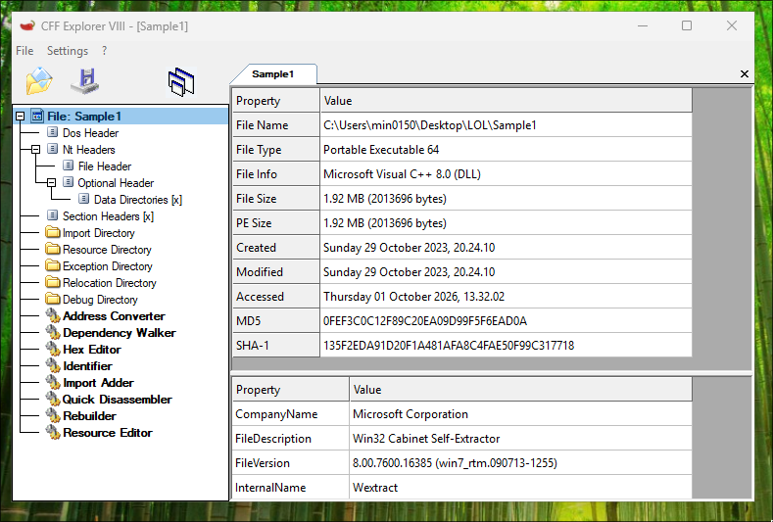
    - 0000C9C8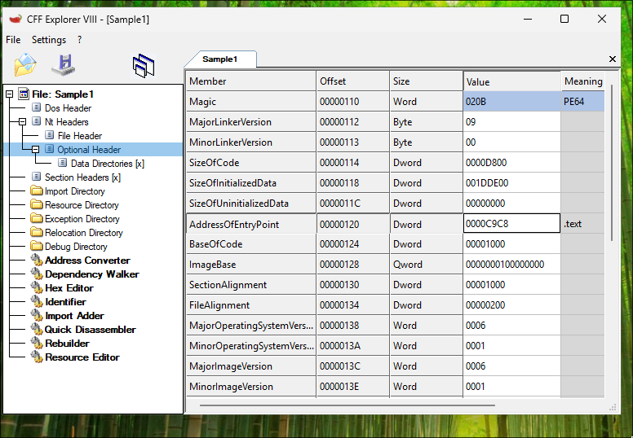
    - 4A5BCA23 (neboli 14. Července 2009 00:15:31 UTC)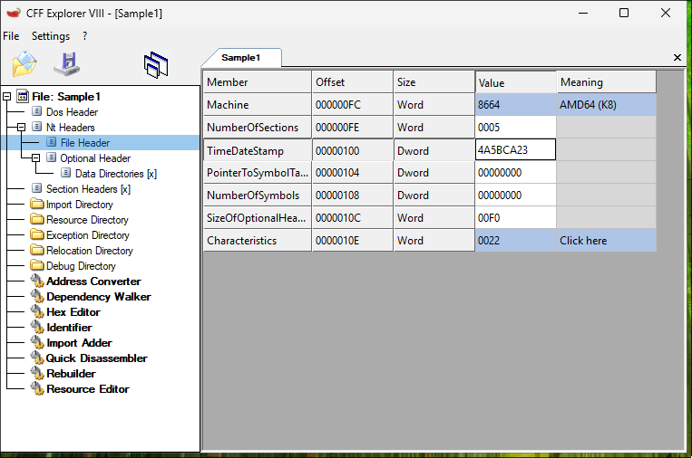

｜Závěr
Na tomto cvičení jsem prováděl statickou analýzu přiděleného vzorku (Sample1). Pomocí python knihovny pefile byly nejprve identifikovány jednotlivé sekce binárky (.text, .data, .pdata, .rsrc, .reloc) a jejich paměťové parametry (u .text je virtuální adres 0x1000, virtuální velikost 0xD674 a velikost dat na disku 55 296 bajtů).

Dále byl analyzován seznam importovaných dynamických knihoven. Ze vzorku jsou importovány standardní systémové knihovny jako jsou například ADVAPI32.dll, KERNEL32.dll, USER32.dll a MSVCRT.dll. Analýza importovaných API funkcí ohalila několik typických operací pro škodlivý software:
- Manupulace s okny a viditelností (ShowWIndow, SetForegroundWindow z USER32.dll)
- Práce se registry Windows (RegDeleteValueA, RegSetValueExA z ADVAPI32.dll)
V HxD (hexadecimálním editoru) byla prověřena struktura DOS hlavičky. Na offsetu 0x3C byla nalezena hodnota pole e_lfanew jejíž hodnota byla F8000000 (v little endian formátu) a na tomto umístění byla povrzena PE hlavička (PE\0\0).

Následná inspekce v nástroji CFF Explorer taky potvrdila přechozí tvrzení z HxD (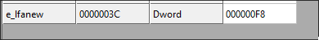) a dále z Optional Header a File Header byly vyčteny parametry binárního souboru, jako je Entry point na hodnotě 0x0000C9C8, která směřuje do .text sekce a časové razítko kompilace 0x4A5BCA23, což odpovídá 14. Července 2009 00:15:31 UTC.

